
Multimédia – Královská cesta
Učivo: | Královská cesta
Předmět: | Dějepis
Ročník: | 8.
Využití ve výuce:
Tabletem jsme zdokumentovali významné památky v Praze při královské cestě, kde jsme byli s žáky na procházce. Do tabletu jsem pak také nahrála naši trasu na mapě. Ve škole jsme pak podle fotografií s žáky v hodině opakovali, co jsme na exkurzi viděli a co jsme se dozvěděli. Informace jsme si tak zopakovali a utřídili.
Ukázková fotografie:
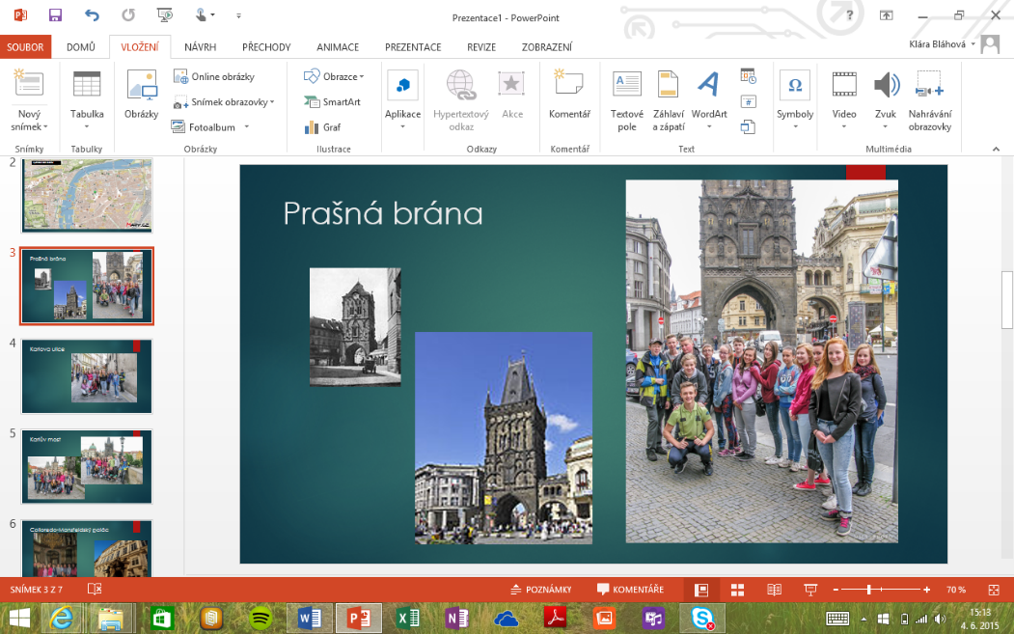
Zpracoval: K.Bláhová
Zdroje: vlastní zdroje

